**HƯỚNG DẪN ĐĂNG KÝ DỰ THI KHOA HỌC KỸ THUẬT CẤP THÀNH PHỐ NĂM HỌC 2020 - 2021**

Sở Giáo dục và Đào tạo thông tin đến các đơn vị tham gia Hội thi Khoa học kỹ thuật cấp thành phố năm học 2019 - 2020 như sau:

1. **Thời gian đăng ký lên trang** [**http://hoatdongtrainghiem.hcm.edu.vn**](http://hoatdongtrainghiem.hcm.edu.vn) **:** Hạn cuối đăng ký lên mạng**:** 17g00 ngày 25/11/2020. ***(theo hướng dẫn đính kèm)***
2. **Thời gian nhận hồ sơ giấy** (01 bộ):

Thời gian nhận hồ sơkhối THPT:Từ08g00 đến 16g30, thứ Năm ngày 26/11/2020

Thời gian nhận hồ sơkhối THCS:Từ08g00 đến 16g30 thứ Sáu ngày 27/11/2020

***Ban tổ chức không nhận hồ sơ trễ hạn, không nhận hồ sơ không có trong danh sách đăng ký.***

1. **Hồ sơ nộp gồm có**

**3.1** **Hồ sơ chung của đơn vị**

- Báo cáo tổ chức vòng thi KHKT tại đơn vị (số kế hoạch triển khai, thời gian, địa điểm tổ chức, số dự án tham dự, số học sinh, số giáo viên, số trường tham gia (PGDĐT), số dự án dự thi cấp thành phố);

- Quyết định cử các dự án tham dự Cuộc thi của thủ trưởng đơn vị dự thi;

- Danh sách dự án và thí sinh;

***Hồ sơ chung của đơn vị được in ra giấy và đóng dấu xác nhận của đơn vị* (đóng thành 1 cuốn, THCS nộp theo phòng Giáo dục và Đào tạo quận huyện).**

**3.2** **Hồ sơ riêng của mỗi dự án: 01 bộ dự án giấy (không nộp đĩa CD)**

Báo cáo thực hiện dự án: **không quá 15 trang** vi tính khổ A4 (chừa lề trái 3 cm, phải 2cm, trên 2 cm, dưới 2 cm, cách dòng đơn, kiểu chữ Times New Roman, cỡ chữ 14).

1. **Chi phí hỗ trợ** *(theo văn bản triển khai)*
2. **Lưu ý**

- Sau khi hoàn tất đăng ký xong, trường tải file Excel so dò thông tin và thực hiện bước ghi nhận **Mã Tài Liệu** vào góc trái bìa của cả 2 bộ hồ sơ giấy trước khi nộp hồ sơ về Sở theo qui định (ghi bằng viết lông dầu)

**Ví dụ:** Mã Tài liệu là **1-13.PDF** 🡪 nhà trường ghi là **1-13 ( không ghi đuôi loại file).**

- Khi nộp hồ sơ về phòng GDTrH, nộp theo bộ và thứ tự theo ***lĩnh vực đề tài.***

**HƯỚNG DẪN ĐĂNG KÝ**

1. Truy cập vào trang thông tin: [**http://hoatdongtrainghiem.hcm.edu.vn**](http://hoatdongtrainghiem.hcm.edu.vn)

**🡪 Vào mục “KHOA HỌC KỸ THUẬT”**

**2. Sử dụng tài khoản và mật khẩu của nhà trường đăng nhập ( TÀI KHOẢN TRANG chuyentruong.hcm.edu.vn)**

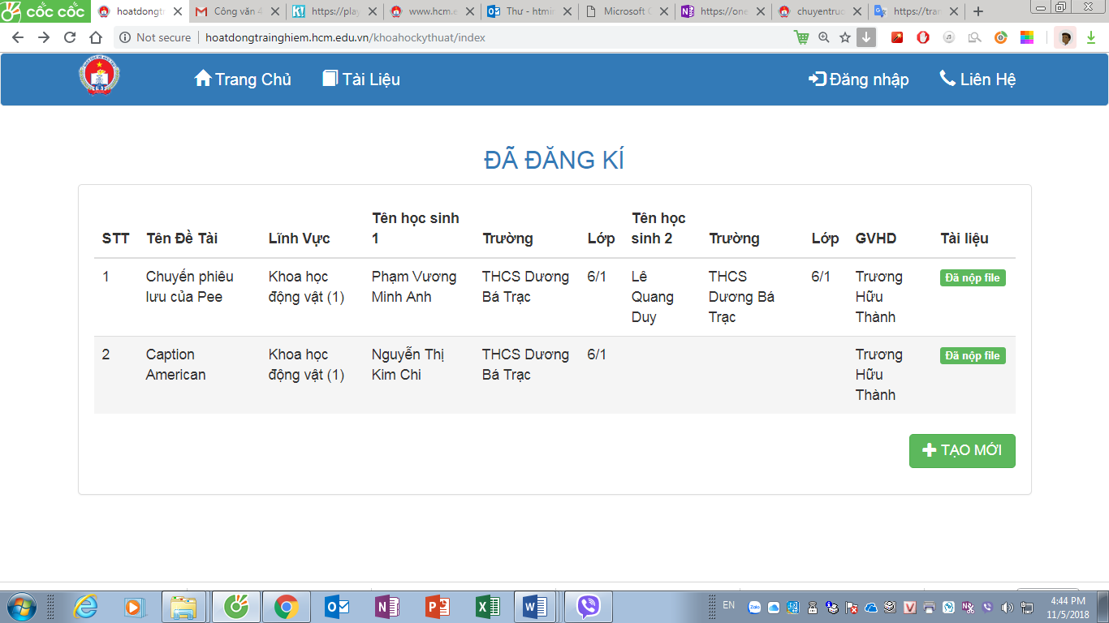

**­Vào mục tạo mới:**

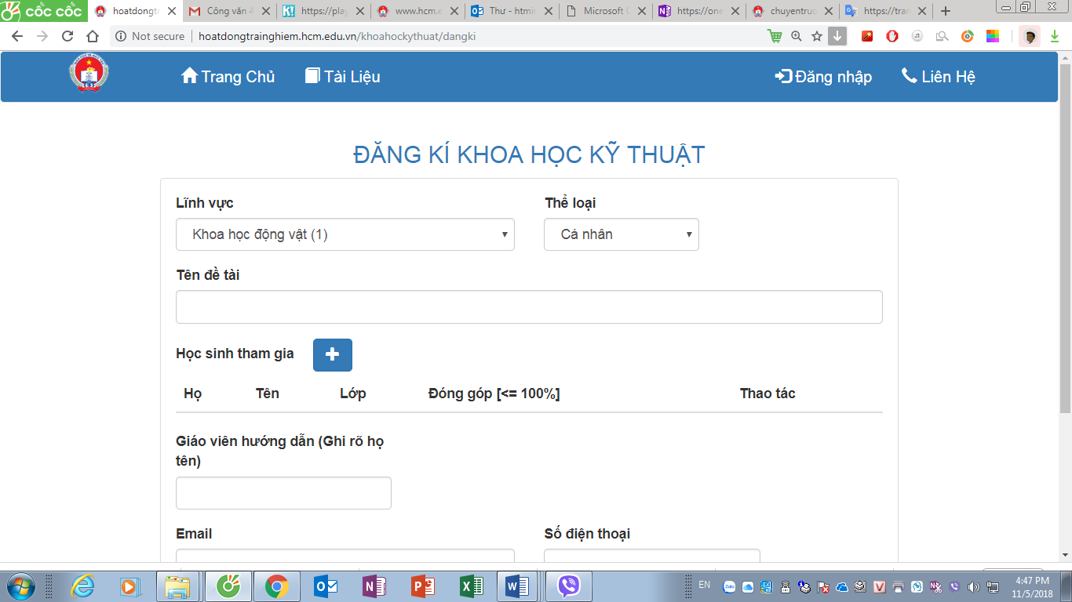

**- Chọn lĩnh vực**

**- Chọn thể loại**

**- Tên đề tài**

**- Chọn học sinh (theo lớp)**

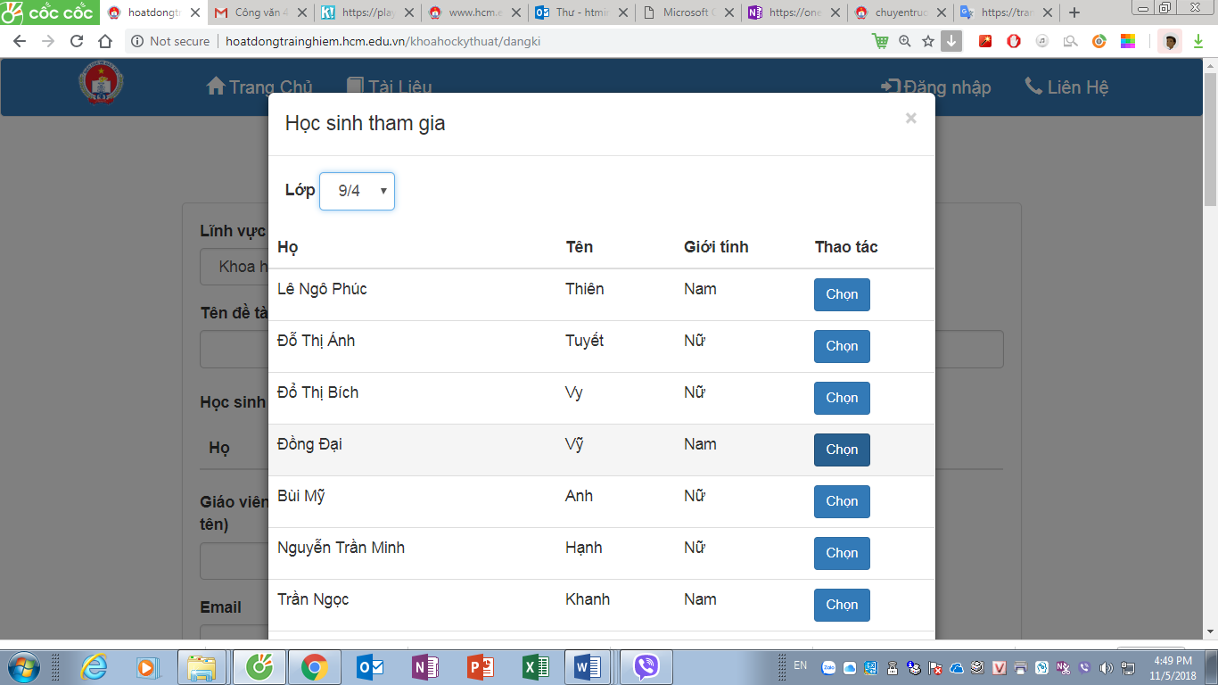

**Chọn học sinh thứ 2 (nếu dự thi theo nhóm) và bổ sung mức đóng góp của học sinh trong đề tài**

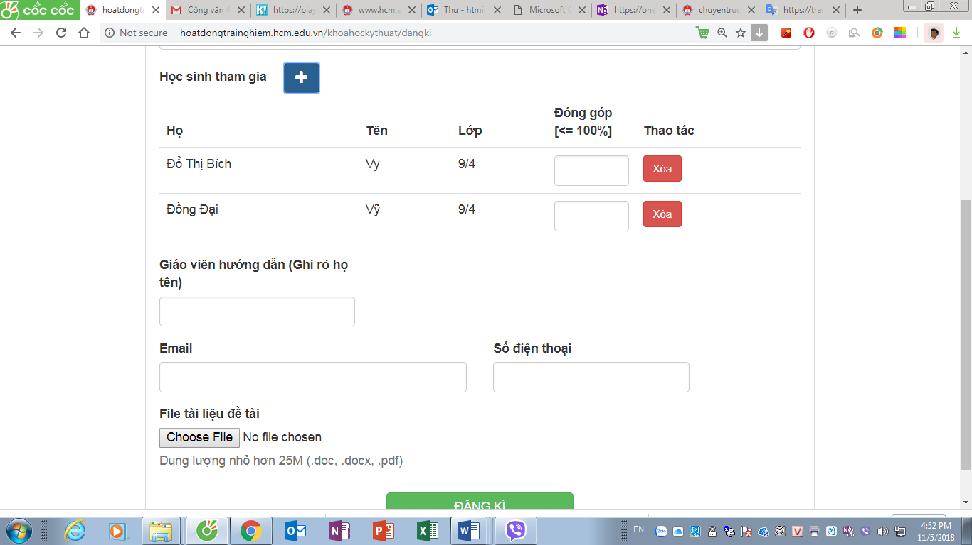

**- Điền thông tin giáo viên hướng dẫn (01 giáo viên )**

**File báo cáo là file Word hoặc PDF ( không quá 15 trang A4, không quá 25MB)**

Nội dung báo cáo dự án cần thể hiện:

Lĩnh vực dự thi, tên và nội dung cơ bản của dự án, người thực hiện, người bảo trợ và người hướng dẫn dự án, thời gian, địa điểm thực hiện dự án.

A. Lí do chọn đề tài

Mô tả ngắn gọn tóm tắt cơ sở khoa học của vấn đề nghiên cứu và giải thích tại sao vấn đề đó quan trọng trong khoa học. Nếu có thể, giải thích về bất kì tác động xã hội nào của vấn đề nghiên cứu.

B. Câu hỏi nghiên cứu; Vấn đề nghiên cứu; Giả thuyết khoa học.

C. Thiết kế và phương pháp nghiên cứu

- Mô tả chi tiết tiến trình và thiết kế thí nghiệm (thực nghiệm), bao gồm phương pháp thu thập số liệu, xác định giải pháp và thiết kế mô hình… Chỉ mô tả cho dự án của mình nghiên cứu, không bao gồm công việc được thực hiện bởi người hướng dẫn hay của những người khác.

- Xác định những rủi ro tiềm năng và những cảnh báo an toàn cần thiết.

D. Tiến hành nghiên cứu

- Trình bày tiến trình nghiên cứu, bao gồm việc thu thập, phân tích và giải thích dữ liệu; xây dựng và kiểm tra mô hình thiết kế.

- Kết luận khoa học về câu hỏi nghiên cứu, vấn đề nghiên cứu, giả thuyết khoa học.

E. Tài liệu tham khảo

- Liệt kê tối thiểu 5 tài liệu tham khảo chính (Ví dụ các bài báo khoa học, sách, trang web) mà bạn đã nghiên cứu. Nếu Đề cương nghiên cứu của bạn có sử dụng động vật có xương sống, một trong số các tham khảo này phải là tài liệu về bảo vệ động vật.

- Trình bày tài liệu tham khảo theo dạng: *Tên tác giả. Tên tài liệu. Nơi xuất bản, năm xuất bản.*

*Chú ý:* Sản phẩm của dự án (nếu có), được thể hiện bằng hình ảnh hoặc video clip mô tả hoạt động; chỉ nộp trực tiếp sản phẩm khi có yêu cầu từ Ban Tổ chức.

**\*\*\***